Rafael Enrique Gómez Olaya
1 de febrero de 2024
Practicante Operaciones
financiera comultrasan
Operaciones centralizadas
MEJORAMIENTO EN PROCESOS DE PAGADURÍAS A TRAVÉS DE PROGRAMACIÓN EN PYTHON
funcionamiento y manejo de ejecutable
DESCRIPCIÓN
Para el funcionamiento y manejo del ejecutable se debe tener en cuenta la estructura del listado de descuento que la empresa asociada comparte con la financiera. Teniendo en cuenta que son aproximadamente 350 empresas asociadas, se optó por agrupar las pagadurías en 5 posibles escenarios.
Se crearon 5 códigos, los cuales se denominaron “códigos de estructura”, con el fin de que el ejecutable identifique la estructura que debe organizar. Se diseño la Tabla 1 para identificar más fácilmente el código de estructura, teniendo en cuenta: ejemplo de pagadurías con esa estructura, descripción de la estructura del listado y la estructura del archivo Excel.

Tabla 1. Guía código de estructura
MANEJO EJECUTABLE
Para darle funcionalidad al ejecutable, preliminarmente se debe tener el listado de descuento con la estructura requerida y el archivo de productos ahorro y crédito de los asociados que conforman dicho listado.

paso a paso:
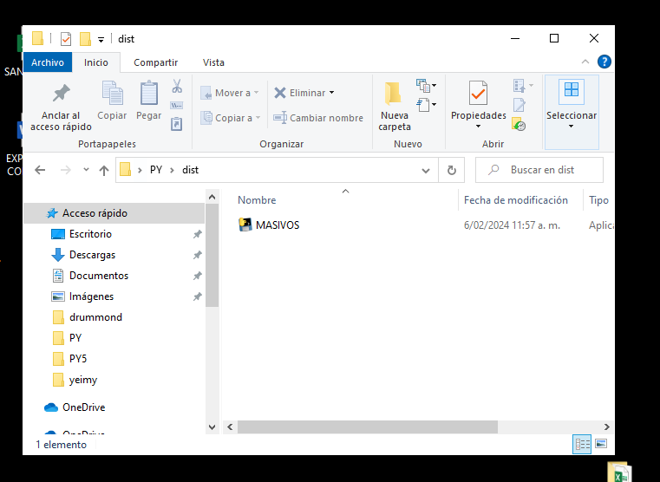
- Doble clic al icono del ejecutable

- Se abre ventana emergente par seleccionar los archivos a utilizar. Se selecciona primero el archivo de descuentos con la estructura y luego el de productos.

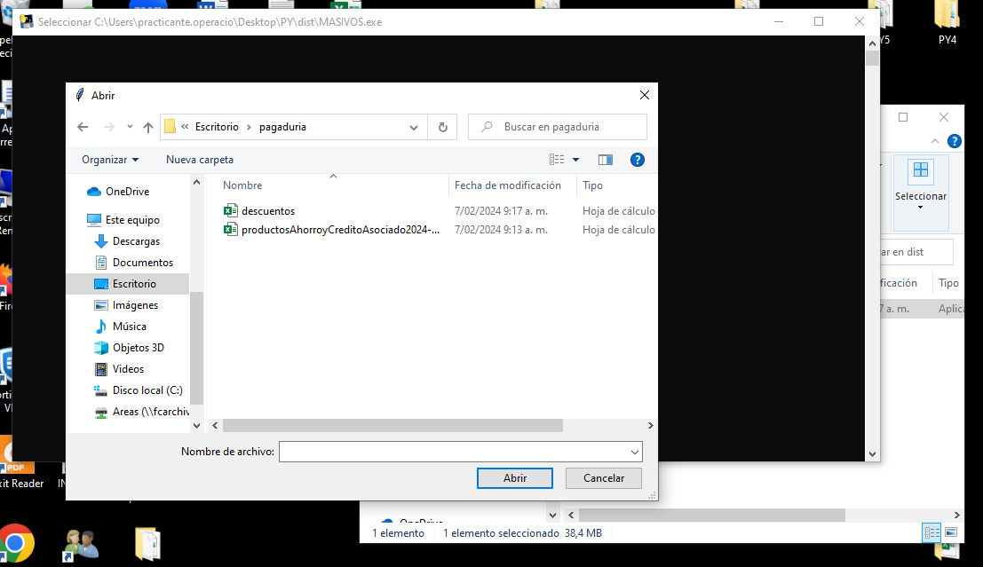

- En la ventana emergente del ejecutable se digita la información requerida por el programa:
- Código de estructura: El cual hace referencia al código creado dependiendo de la estructura, para este caso se digita el código “py2”
- NIT de la pagaduría: El cual hace referencia al NIT de la pagaduría en proceso, para este caso se utilizó la pagaduría FED CESAR con NIT “8923999991”
- Código d la pagaduría: El cual hace referencia a el código de la pagaduría registrado en el sistema de la Financiera Comultrasan, para este caso el código del FED CESAR: “491591”
Seguidamente se da ENTER.
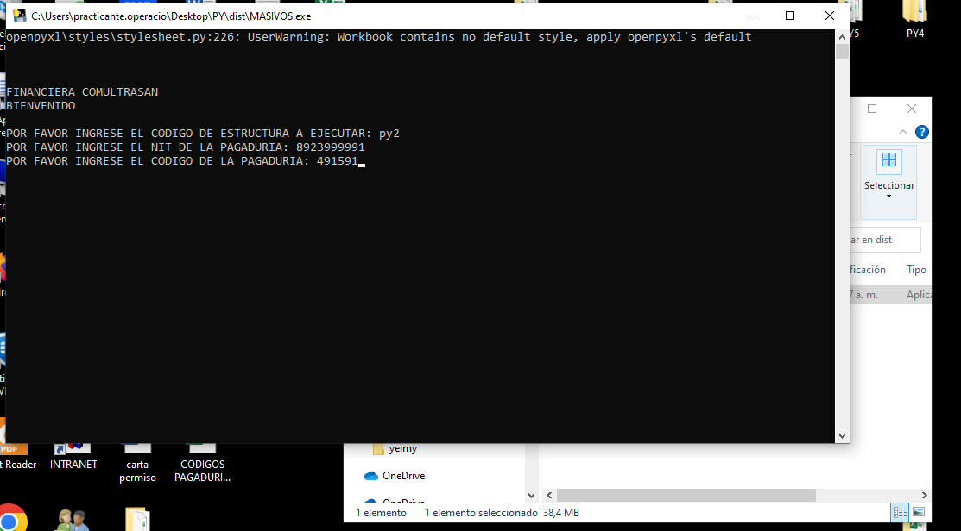

- Seguidamente se genera automáticamente dos archivos nuevos, ABONO y CEDULAS_REVISION

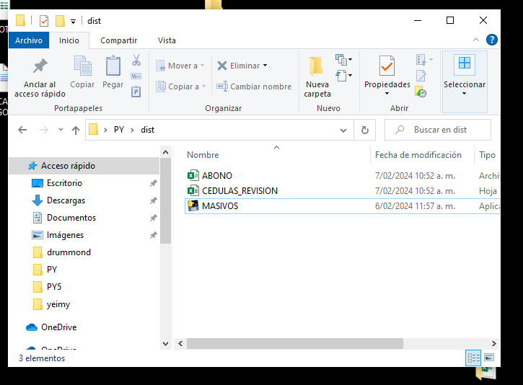

- El archivo ABONO contiene los descuentos que se agregaron correctamente a cada producto con la estructura 8 columnas del masivo.
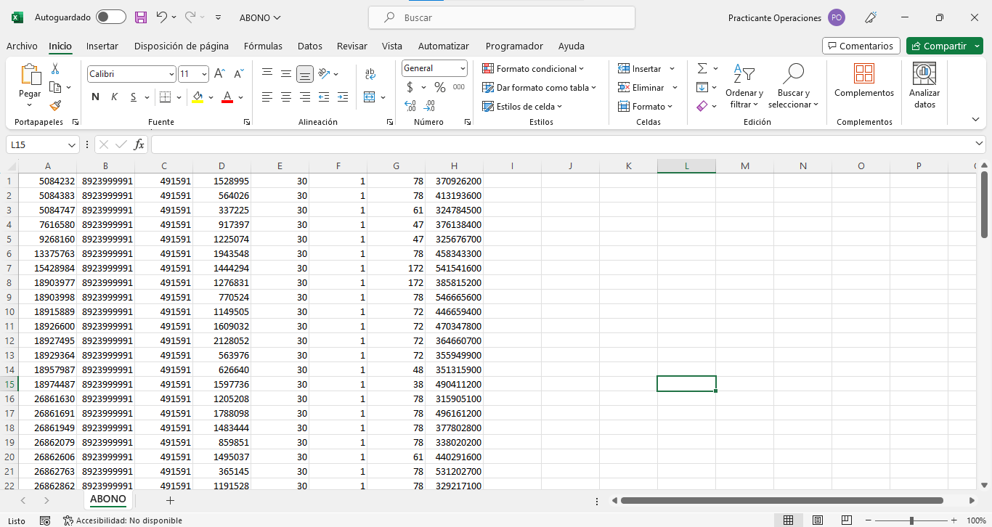

- El archivo CEDULAS_REVISION contiene los descuentos que el programa arrojo a revisión ya que no encontró a donde agregar el descuento por algún motivo y que el operario debe revisar para agregar al abono final.
